**Итоговый тест**

Тема: « **Вышивка»**

**8 класс ( вариант для девочек)**

1**.** Когда и где на Руси была открыта первая вышивальная школа?

а) в 11 веке в Киеве в Андреевском монастыре

б) в 20 веке в городе Владимире

в) в 9 веке в Киеве

г) в 18 веке в Ростове.

2. В каком городе находится Центр современного искусства золотого

шитья?

а) Нижний Новгород,

б) Торжок,

в) Москва,

г) Киев.

3. Способы перевода рисунка на ткань:

а) с помощью копировальной бумаги,

б) на «просвет»,

в) с помощью кальки, тонкой бумаги,

г) с помощью разметки рисунка,

д) припорохом,

е) «бабушкиным способом».

4. Назовите способ перевода рисунка на ткань

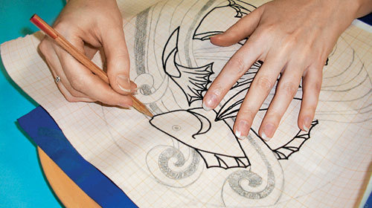

а) «припорохом»,

б) с помощью разметки рисунка,

в) на просвет,

г) с помощью кальки, тонкой бумаги.

5. Основное назначение пялец:

а) держать ткань в натянутом виде и предотвращать стягивание узора,

б) для удобства вышивания,

в) для правильной посадки вышивальщицы,

г) для предотвращения загрязнения ткани во время работы.

6. Для рисунка подберите приемы вышивания и цвета

[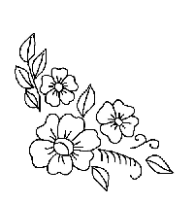](http://gaponenkot.narod.ru/images/b/3.gif)

а) гладь, красные и зеленые нитки мулине,

б) стебельчатый шов, простая гладь, косая гладь, красные, желтые и

зеленые нитки,

в) стебельчатый шов, красные нитки,

г) гобеленовые швы, желтые, красные нитки.

7. Нитки для вышивки подбирают в соответствии с:

а) с рисунком вышивки, плотностью ткани, толщиной иглы;

б) с видом вышивки, цветом ткани, техникой выполнения;

в) с толщиной ткани, характером рисунка, техникой выполнения,

г) с техникой выполнения, назначением вышивки.

8. Подбери рисунок для

1) скатерти

2) одежды

3) панно

[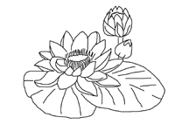](http://gaponenkot.narod.ru/images/b/18.gif) [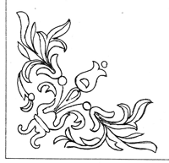](http://gaponenkot.narod.ru/images/b/21.gif)

А Б

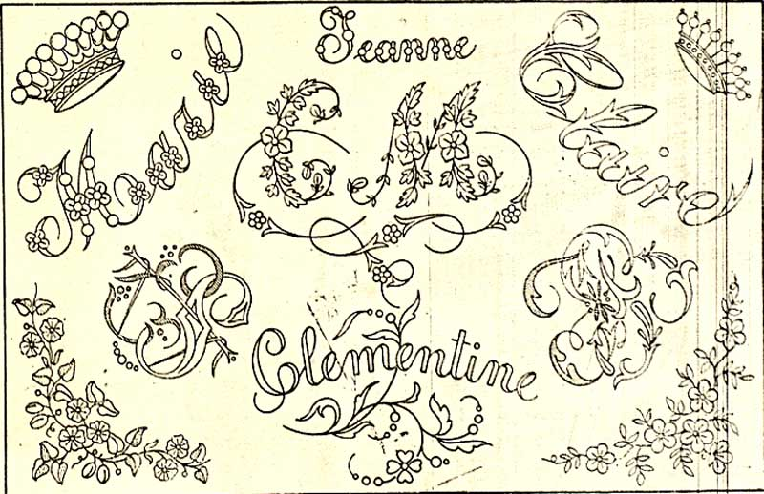 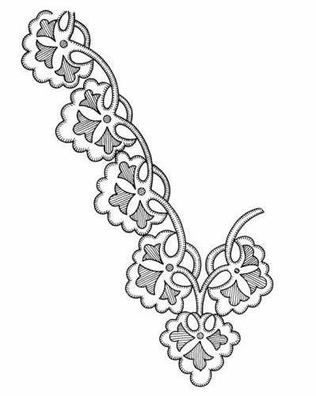

В Г

9. Назовите виды орнамента

а) сетчатый,

б) ленточный,

в) гобеленовый,

г) розеточный,

д) народный.

10. Орнамент, составленный из стилизованных цветов, плодов, веток, листьев

называется:

а) меандровый,

б) растительный,

в) геометрический,

г) гобеленовый.

11. Назовите вид орнамента

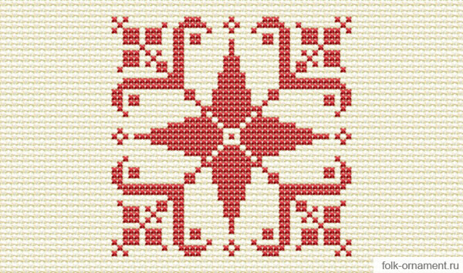

а) ленточный,

б) сетчатый,

в) гобеленовый,

г) розеточный.

12. Назовите счетные швы:

а) роспись или полукрест,

б) набор,

в) счетная гладь,

г) русская гладь,

д) косая стежка,

е) крест

ж) гобелен,

и) рококо.

13. Назовите свободные вышивки по рисованному контуру:

а) вперед иголку,

б) назад иголку,

в) тамбурный шов,

г)стебельчатый шов,

д) счетная гладь

е) владимирские швы,

ж) гладь,

з) крест

и) золотое шитье

14. Определите вид вышивки

а) гладь,

б) крест,

в) набор,

г) гобелен.

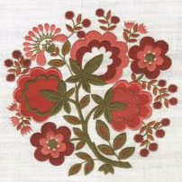

15. Швейные изделия отделывают вышивкой:

а) батик,

б) мережка,

в) ришелье,

г) крест,

д) владимирская гладь.

16. В качестве материала для вышивки в технике «крест» используют ткань:

а) полотняного переплетения,

б) саржевого переплетения,

в) сатинового переплетения,

г) атласного переплетения

17. Вышивка крестом относится к:

а) украшающим швам;

б) геометрическим швам;

в) счётным швам,

г) свободным вышивкам.

18. При вышивании счетными швами:

а) рисунок размечают на лицевой стороне ткани отдельными точками;

б) размечают все элементы рисунка в полном соответствии с эскизом

или схемой;

в) рисунок не переводят, а вышивают по счету нитей в соответствии

со схемой,

г) рисунок размечают на изнаночной стороне.

19. В правильно выполненной вышивке «крест» на изнанке получают ряд:

а) косых стежков;

б) прямых и диагональных стежков;

в) вертикальных и горизонтальных стежков,

г) прямых стежков.

20. Изменение масштаба рисунка вышивки можно выполнить с помощью:

а) растровой сетки,

б) ксерокса,

в) линейки и циркуля,

г) кульмана

21. Определите работы, вышитые счетной гладью

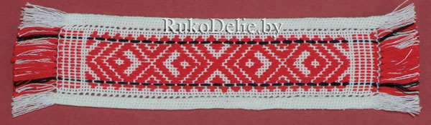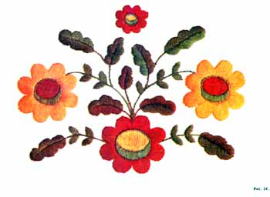

А Б

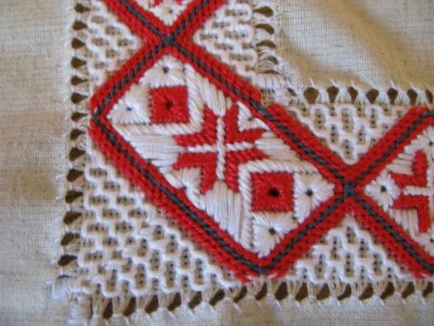

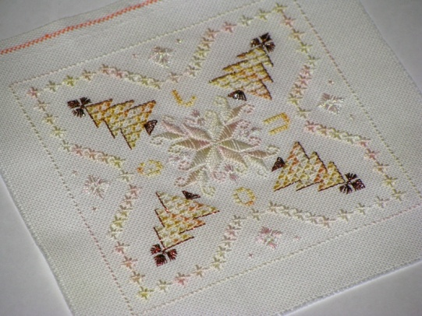

В Г

22. Цветная гладь подразделяется на:

а) простую,

б) выпуклую цветную гладь,

в) белая гладь,

г) двустороннюю,

д) художественную,

е) косую гладь

23. Владимирский верхошов относится к:

а) гладьевым швам,

б) счетным швам,

в) гобеленовым швам,

г) тамбурным швам.

24. В вышивках «владимирским верхошовом» преобладают орнаменты:

а) геометрический,

б) растительный,

в) меандровый,

г) розеточный.

25. Определите работы, которые вышиты «владимирским верхошовом»

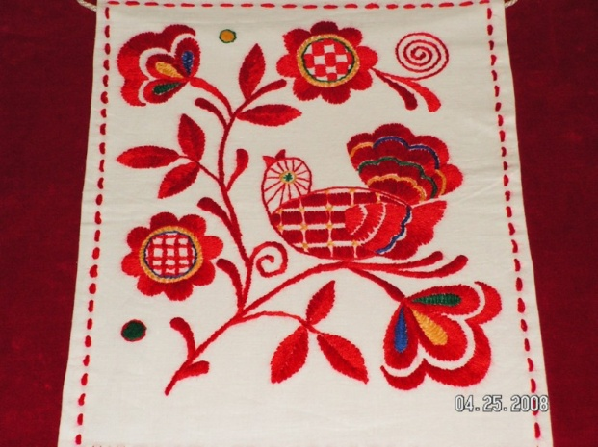 

А Б

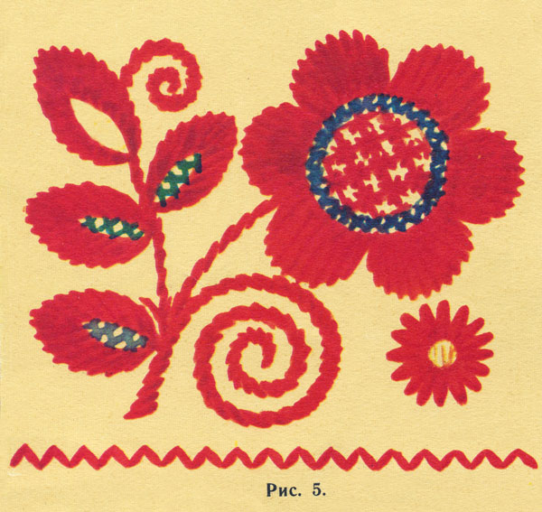 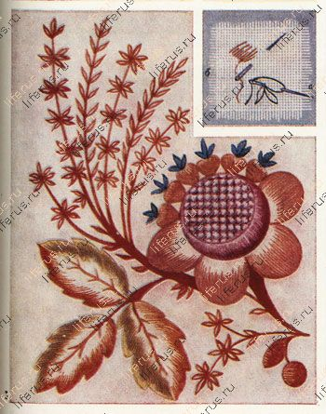

В Г